Escola Municipal de Educação Básica Alfredo Gomes.
Diretora: Ivania Nora
Assessora Técnica Pedagógica: Simone Carl
Assessora Técnica Administrativa: Tania Nunes
Turma: 3º ano

Professora: Ana Caroline Antunes de Oliveira.
Data:15/06
Atividade de Artes: Cores Primárias e Secundárias
Em continuação ao estudo das cores, vamos descobrir como as cores secundárias se formam!
Materiais que vamos utilizar:
- Corante para alimentos com as cores: VERMELHO, AZUL E AMARELO
(caso não tenha corantes pode ser utilizado tinta guache);
Coloque as cores primárias em um recipiente. Em seguida misture as cores como mostra o exemplo abaixo:
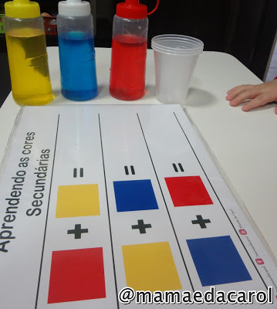

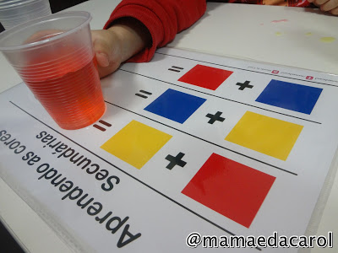

Conforme o exemplo da gravura acima faça a mistura que pede utilizando a água já misturada com corante e descubra qual cor secundária irá formar:

